**Instrucciones:**

Lee detenidamente la siguiente afirmación y realiza lo que se te pide dentro de este docuemnto de Word. Al terminar envialo a la Plataforma Virtual.

1. Una empresa se encuentra en equilibrio, sin embargo tiene grandes pérdidas. Explica la validez de la afirmación. ¿Cierto o falso? Haz uso de los gráficos del caso.

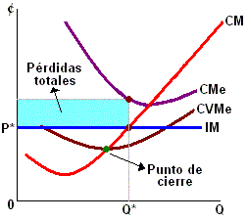

**LISTA DE COTEJO**

|  |  |  |
| --- | --- | --- |
| Representación gráfica correcta de las siguientes situaciones: | Valor % | Su % obtenido |
| Respuesta correcta | 1% |  |
| Análisis de la situación | 2% |  |
| TOTAL | **3%** |  |

*Al terminar tu actividad envíala a través de la Plataforma Virtual.*

*Recuerda que el archivo debe ser nombrado:*

***Apellido Paterno_PrimerNombre_A_Equilibrio***